Time2Escape - מרחב בריחה
עונת 2024

שם קוד : "האיש שלנו בדמשק"

פעילות חווייתית ומגבשת לקבוצות ומשפחות:
בואו והשתתפו במבצע חשיפת סוד השמור שנים רבות אי שם במבנה מפקדה סורית אליה נכנסים בשלט רחוק מכל רחבי הארץ. המבנה המקורי נמצא ליד העיר קונייטרה שבגולן, במקום בו ביקר המרגל הישראלי - אלי כהן.
בואו לחשוף את פרטי עלילת הריגול המדהימה ולהכיר ולהוקיר את סיפורו ההרואי של האיש שלנו בדמשק, עליו אמר ראש הממשלה לשעבר, לוי אשכול:
"מעשיו של אלי כהן חסכו למדינת ישראל חטיבות רבות של חיילים..."

- הדמויות בעלילת המשחק עוטות תחפושות שונות (ממש כמו מרגלים טובים) וכל דמות, חפץ או סימן מסביב עשויים לספק לכם רמזים לפיצוח קוד הריגול הסודי !
- צוותי המשחק מתחרים ביניהם ולשם כך מוקצבות לכם 90 דק'... ועוד 007.
- הדמויות בהרפתקת הריגול המלהיבה הזו, מלוות אתכם און-ליין במהלך המשחק ע"י אפליקציית המשחק, המנהלת את המשימות באמצעות טאבלטים.
- כל צוות מנווט בין התחנות השונות ובכל תחנה נמצאת תיבה ובה רמז או אביזר המסייע להמשיך אל המשימה הבאה, עד לפיצוח קוד הריגול של המשחק כולו.

- המשחק פועל בשפות עברית ואנגלית
- הפעילות מתאימה לכל עונות השנה ולכל הגילאים
- במשחק יכולים לפעול עד 120 משתתפים בו זמנית
- את הפעילות ניתן להקים גם בכל חלל גדול, פתוח או סגור -
אם בחצר, באולם תרבות, משרדי החברה או בכל מתחם פארק ברחבי הארץ
- ניתן גם לשחק כפעילות דיגיטלית מסלון ביתכם עם אופציה לשדרג את הפעילות בהזמנה של ערכת משחק הכוללת אביזרים וקופסאות נעולות

בין שלל משימות הריגול תמצאו :
- פענוח באמצעות קוד מורס
- צילום מסך ירוק וקבלת התמונה בה מסתתר הרמז
- זיהוי איתותי דגלים
- פיצוח תיבת ההצפנה ה"אניגמה"
- הרכבת פאזל דיגיטלי
- ועוד משימות טכנולוגיות המאתגרות לעבודת-צוות מהנה ומגבשת.
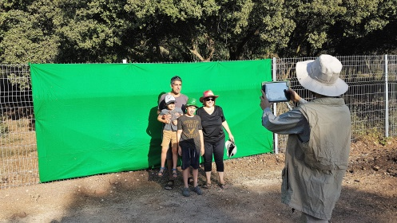
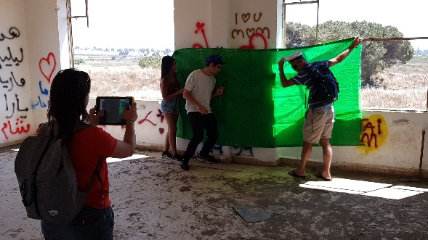
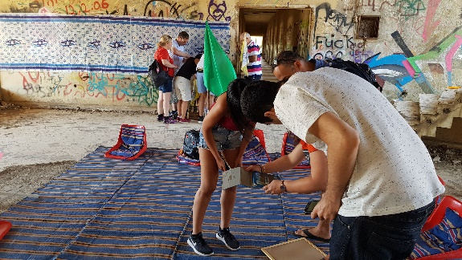
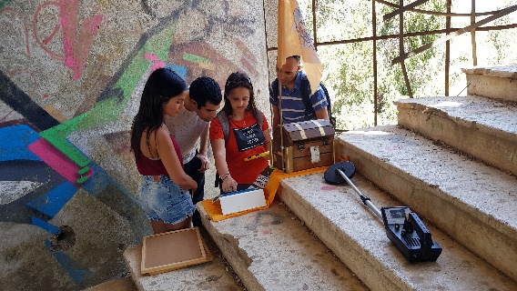
לחצו לסרטון טיזר קצר

